校园地国家助学贷款申请流程
- 手机银行端申请（老生新贷或新生首次申请贷款）
学生在我行手机银行发起申请，提前开立中国银行账户（借记卡），一年一申请，填写个人信息后提交相应申请，注意：资料要完整无误，学号、专业、班级、QQ邮箱等为必填项（应填尽填），业务初审机构选择对应高校，家庭住址栏不要填写学校地址。上传材料：1、借款学生有效身份证正反面；2、录取通知书（或学生证）；3、校园地助学贷款不需要上传户口本，中国银行卡（在户口本上传处进行上传）；4、未成年借款学生提供监护人身份证正反面及监护人同意贷款的书面同意书（手写签名、当年日期）。
全日制普通本专科学生（含第二学士学位、高职学士、预科生）每人每年申请贷款额度不超过20000元，全日制研究生每人每年申请贷款额度不超过25000元，已申请办理了生源地贷款的同学不能重复申请校园地国家助学贷款。
办理校园地助学贷款的学生在校期间无需承担利息，全部由国家财政贴息。继续攻读学位可以申请贷款再贴息，继续享受国家贴息政策。毕业后前5年只需还息，5年后开始偿还本金和利息，贷款期限按剩余学制加15年，最长不超过22年。因病休学期间的贷款仍可申请再贴息。毕业后可通过中行手机银行随时随地便捷还款。国家助学贷款利率按照同期同档次贷款市场报价利率（LPR）减70个基点（即减0.7%）执行。

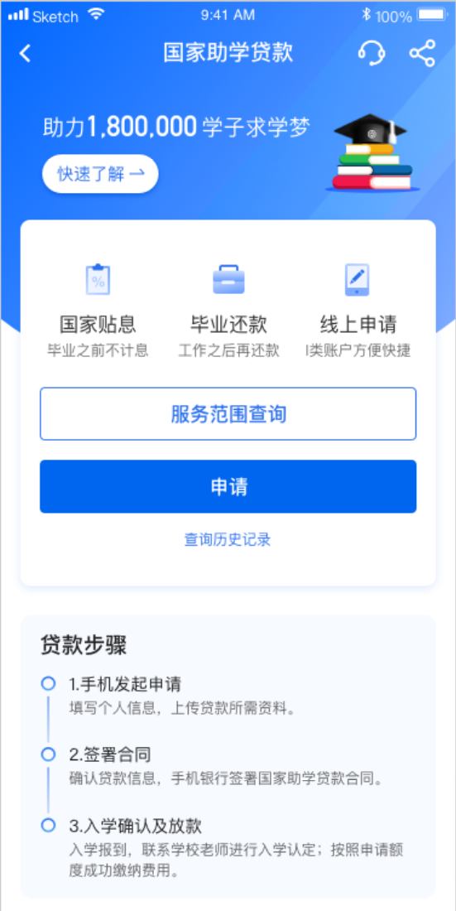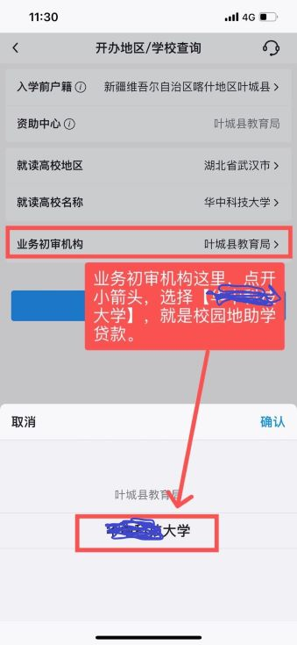
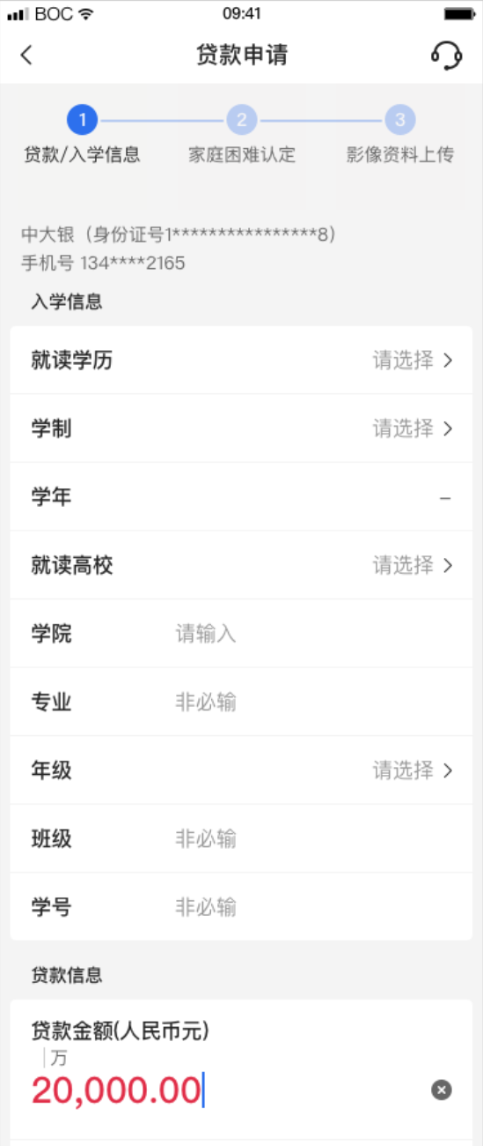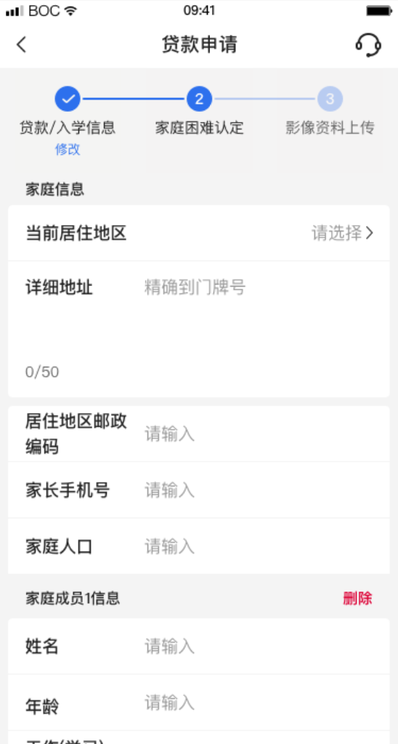

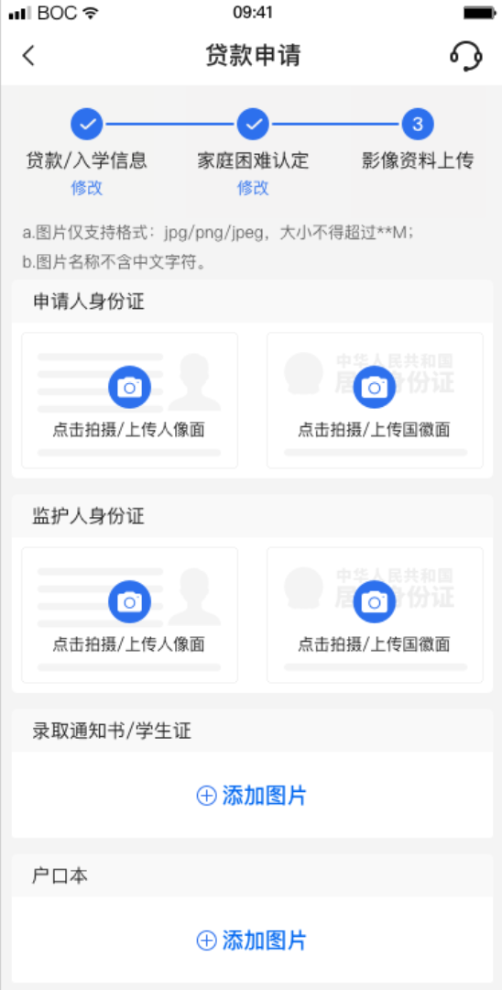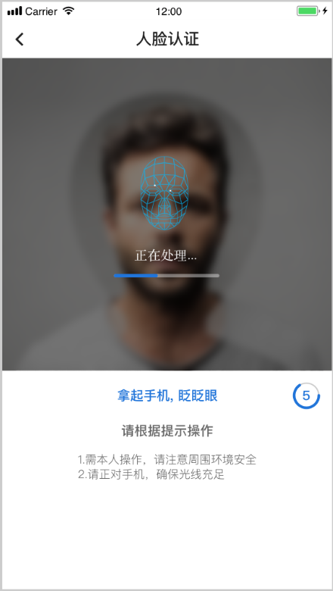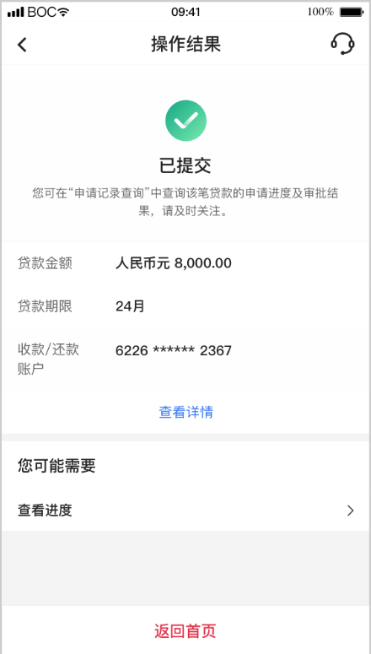
（二）高校对家庭经济困难进行初审。
学生端显示“业务初审中”，高校资助中心端登录系统进行审核。

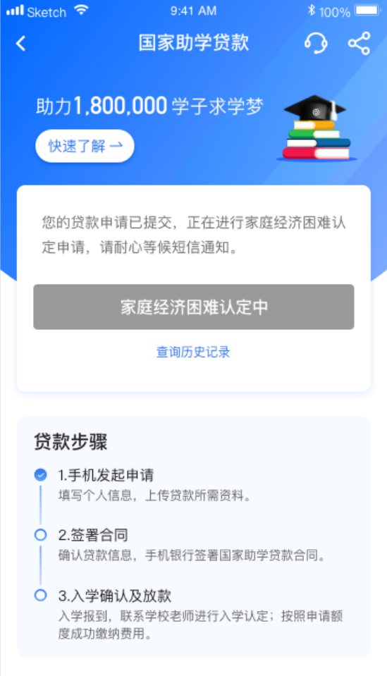
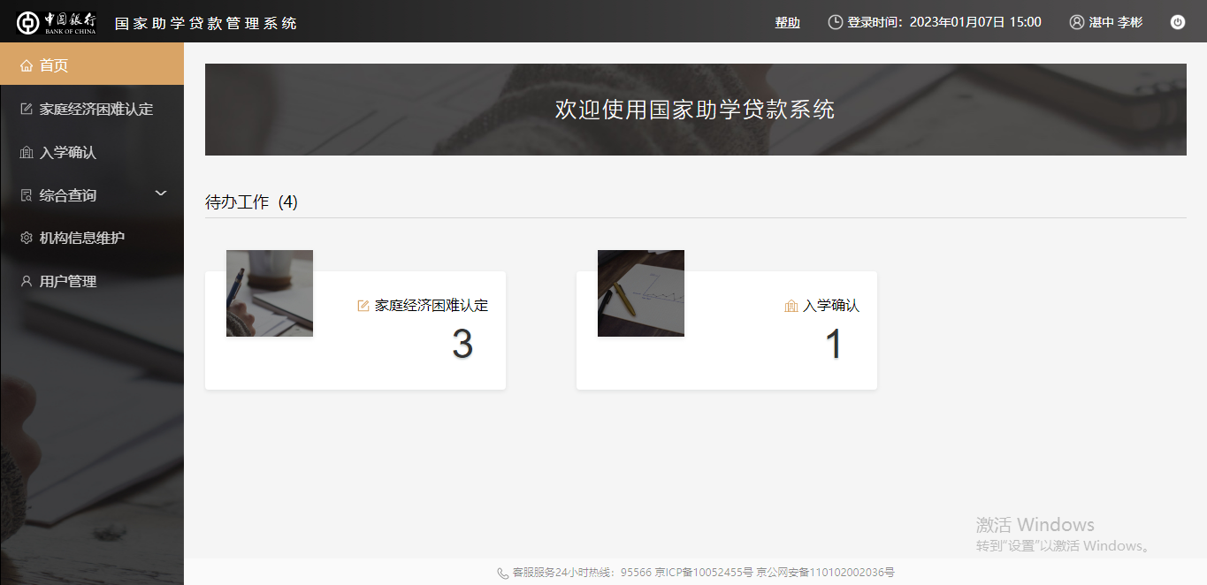
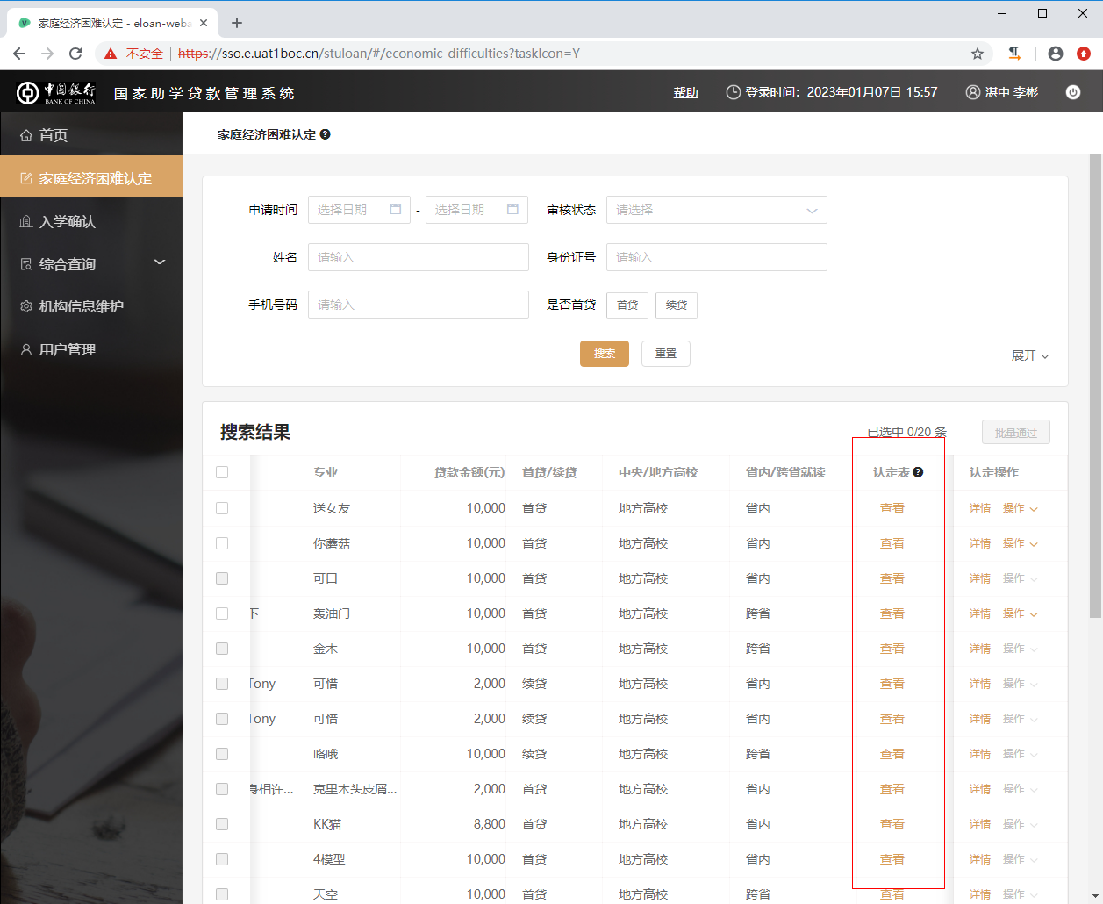
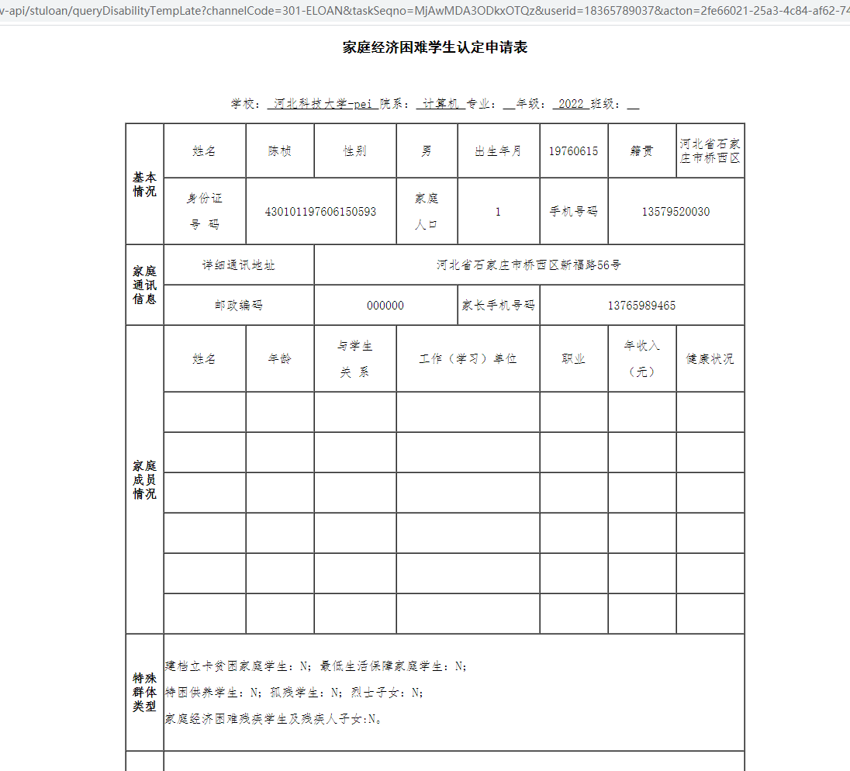
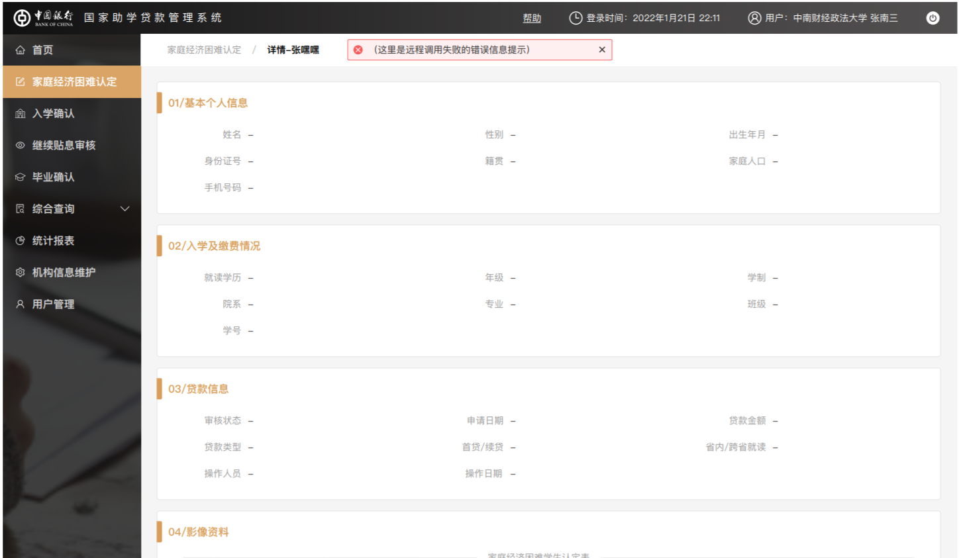

（三）审核通过后学生在线签署合同
学校审核通过后，学生会收到验证码， 学生确认贷款信息，手机银行签署国家助学贷款合同，签署后显示待入学。
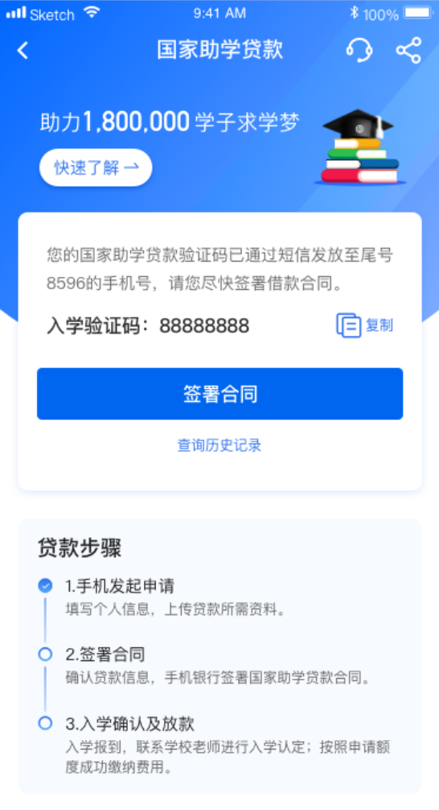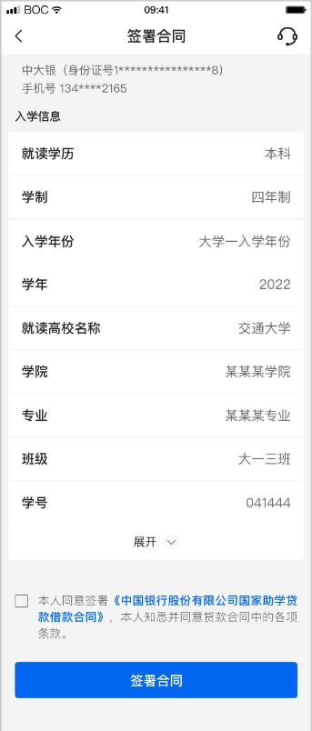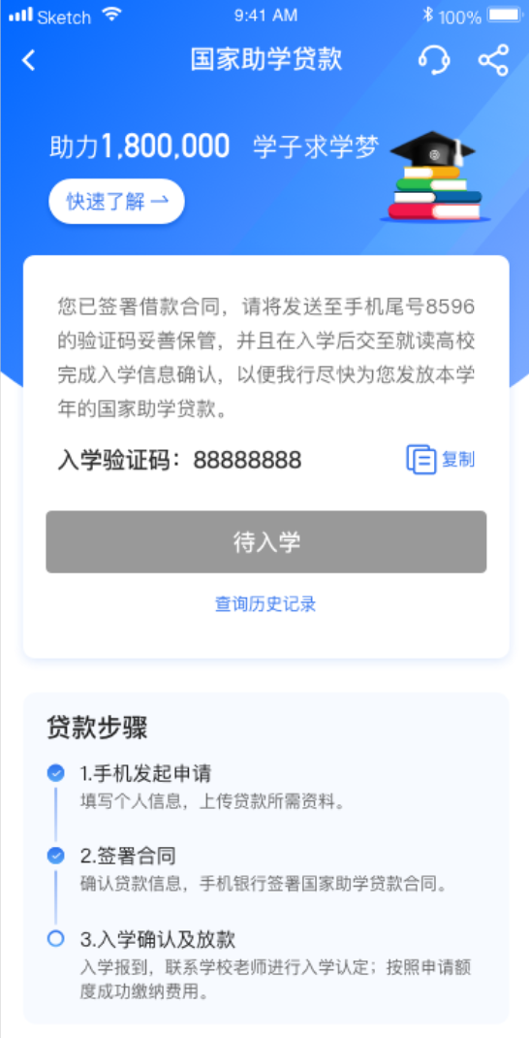

（四）入学确认及放款
入学报到后，学校在系统中进行入学确认后放款。
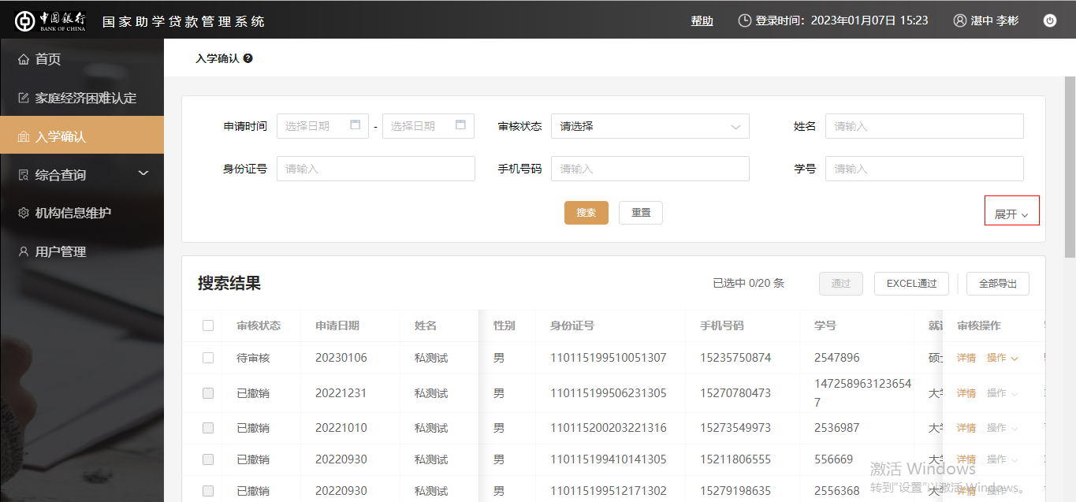
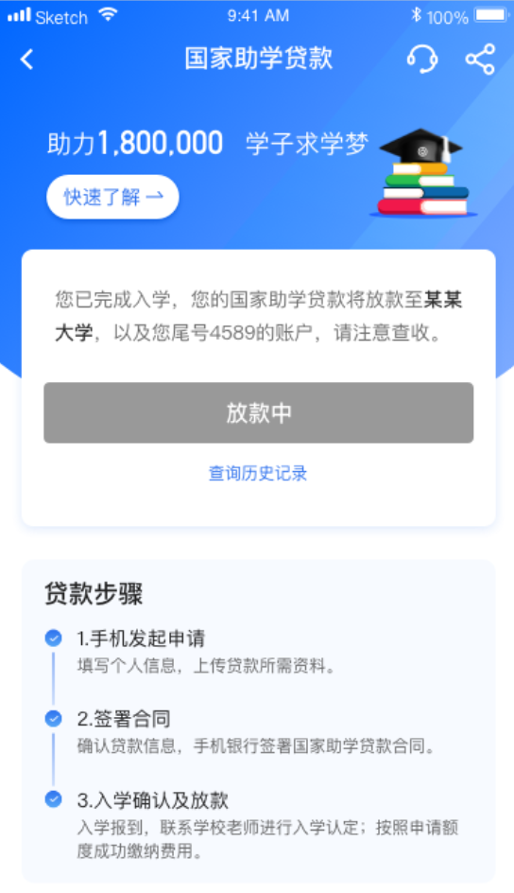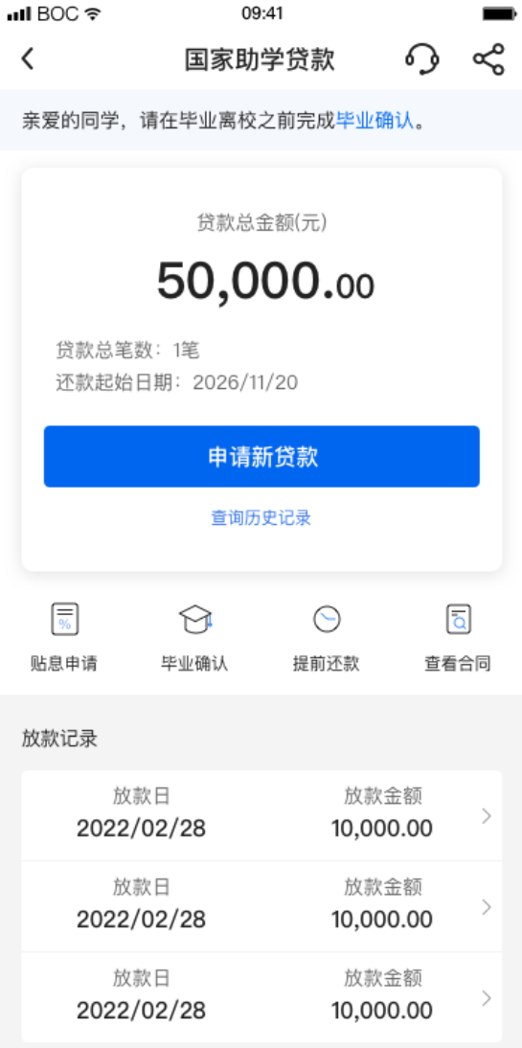

- 续贷（指学号、学历等个人信息没有发生变更，2022年首次手机银行申请的助学贷款）：新学年开始前暑假期间，学生即可登录中国银行手机银行进入“国家助学贷款”模块点击“再次申请”后进入下一步，班级、专业、QQ邮箱填写完整，业务初审机构选择高校，家庭住址栏不要填写学校地址。核实个人信息无误后再次点击下一步上传本人学生证及身份证正反面即可完成续贷申请，注意：业务初审机构选择高校。

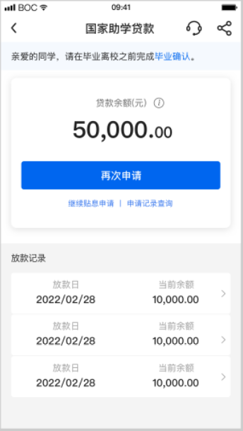

对于新学年将要攻读更高学位的学生（例如本科毕业后连续攻读硕士学位），修改入学信息、贷款信息，重新上传录取通知书，即可完成升学后新学年国家助学贷款申请。提交申请后，业务审核、签署合同、入学确认、贷款发放均与首贷相同。
- 继续贴息（针对2022年以后首次手机银行申请的助学贷款，2021年及以前申请的助学贷款通过线下签署纸质材料提交）
学生在还款期内继续攻读学位、休学等情况，可申请继续贴息。学生在线上渠道上传提交录取通知书、身份证明、休学证明等证明材料，完成继续贴息申请，贷款对应的业务审核机构审核通过后，银行为您延长贴息时间，并在手机银行向您展示调整后的最新还款计划。

中国银行武汉东湖分行住房与消费金融部
2025年8月

